
МИНОБРНАУКИ РОССИИ
Федеральное государственное бюджетное образовательное учреждение высшего образования
«МИРЭА – Российский технологический университет»
РТУ МИРЭА
Институт кибербезопасности и цифровых технологий (ИКБ)
КБ-2 «Информационно-аналитические системы кибербезопасности»

ОТЧЕТ О ВЫПОЛНЕНИИ ПРАКТИЧЕСКОЙ РАБОТЫ №2

В РАМКАХ ДИСЦИПЛИНЫ «БЕЗОПАСНОСТЬ ОПЕРАЦИОННЫХ СИСТЕМ»

Выполнил:
Студент 3-ого курса
Учебной группы БИСО-02-22
Зубарев В.С.

Работа на https://tryhackme.com/room/windowsfundamentals2x0x
Подключение к виртуальной машине
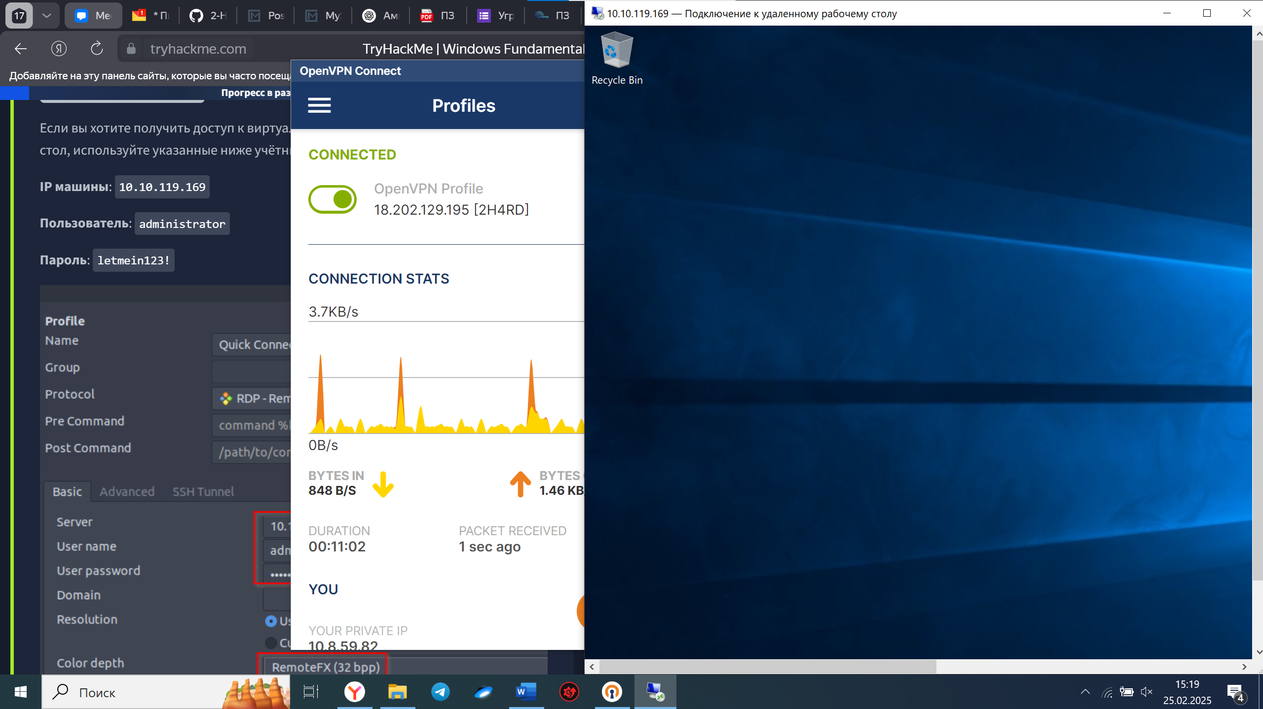
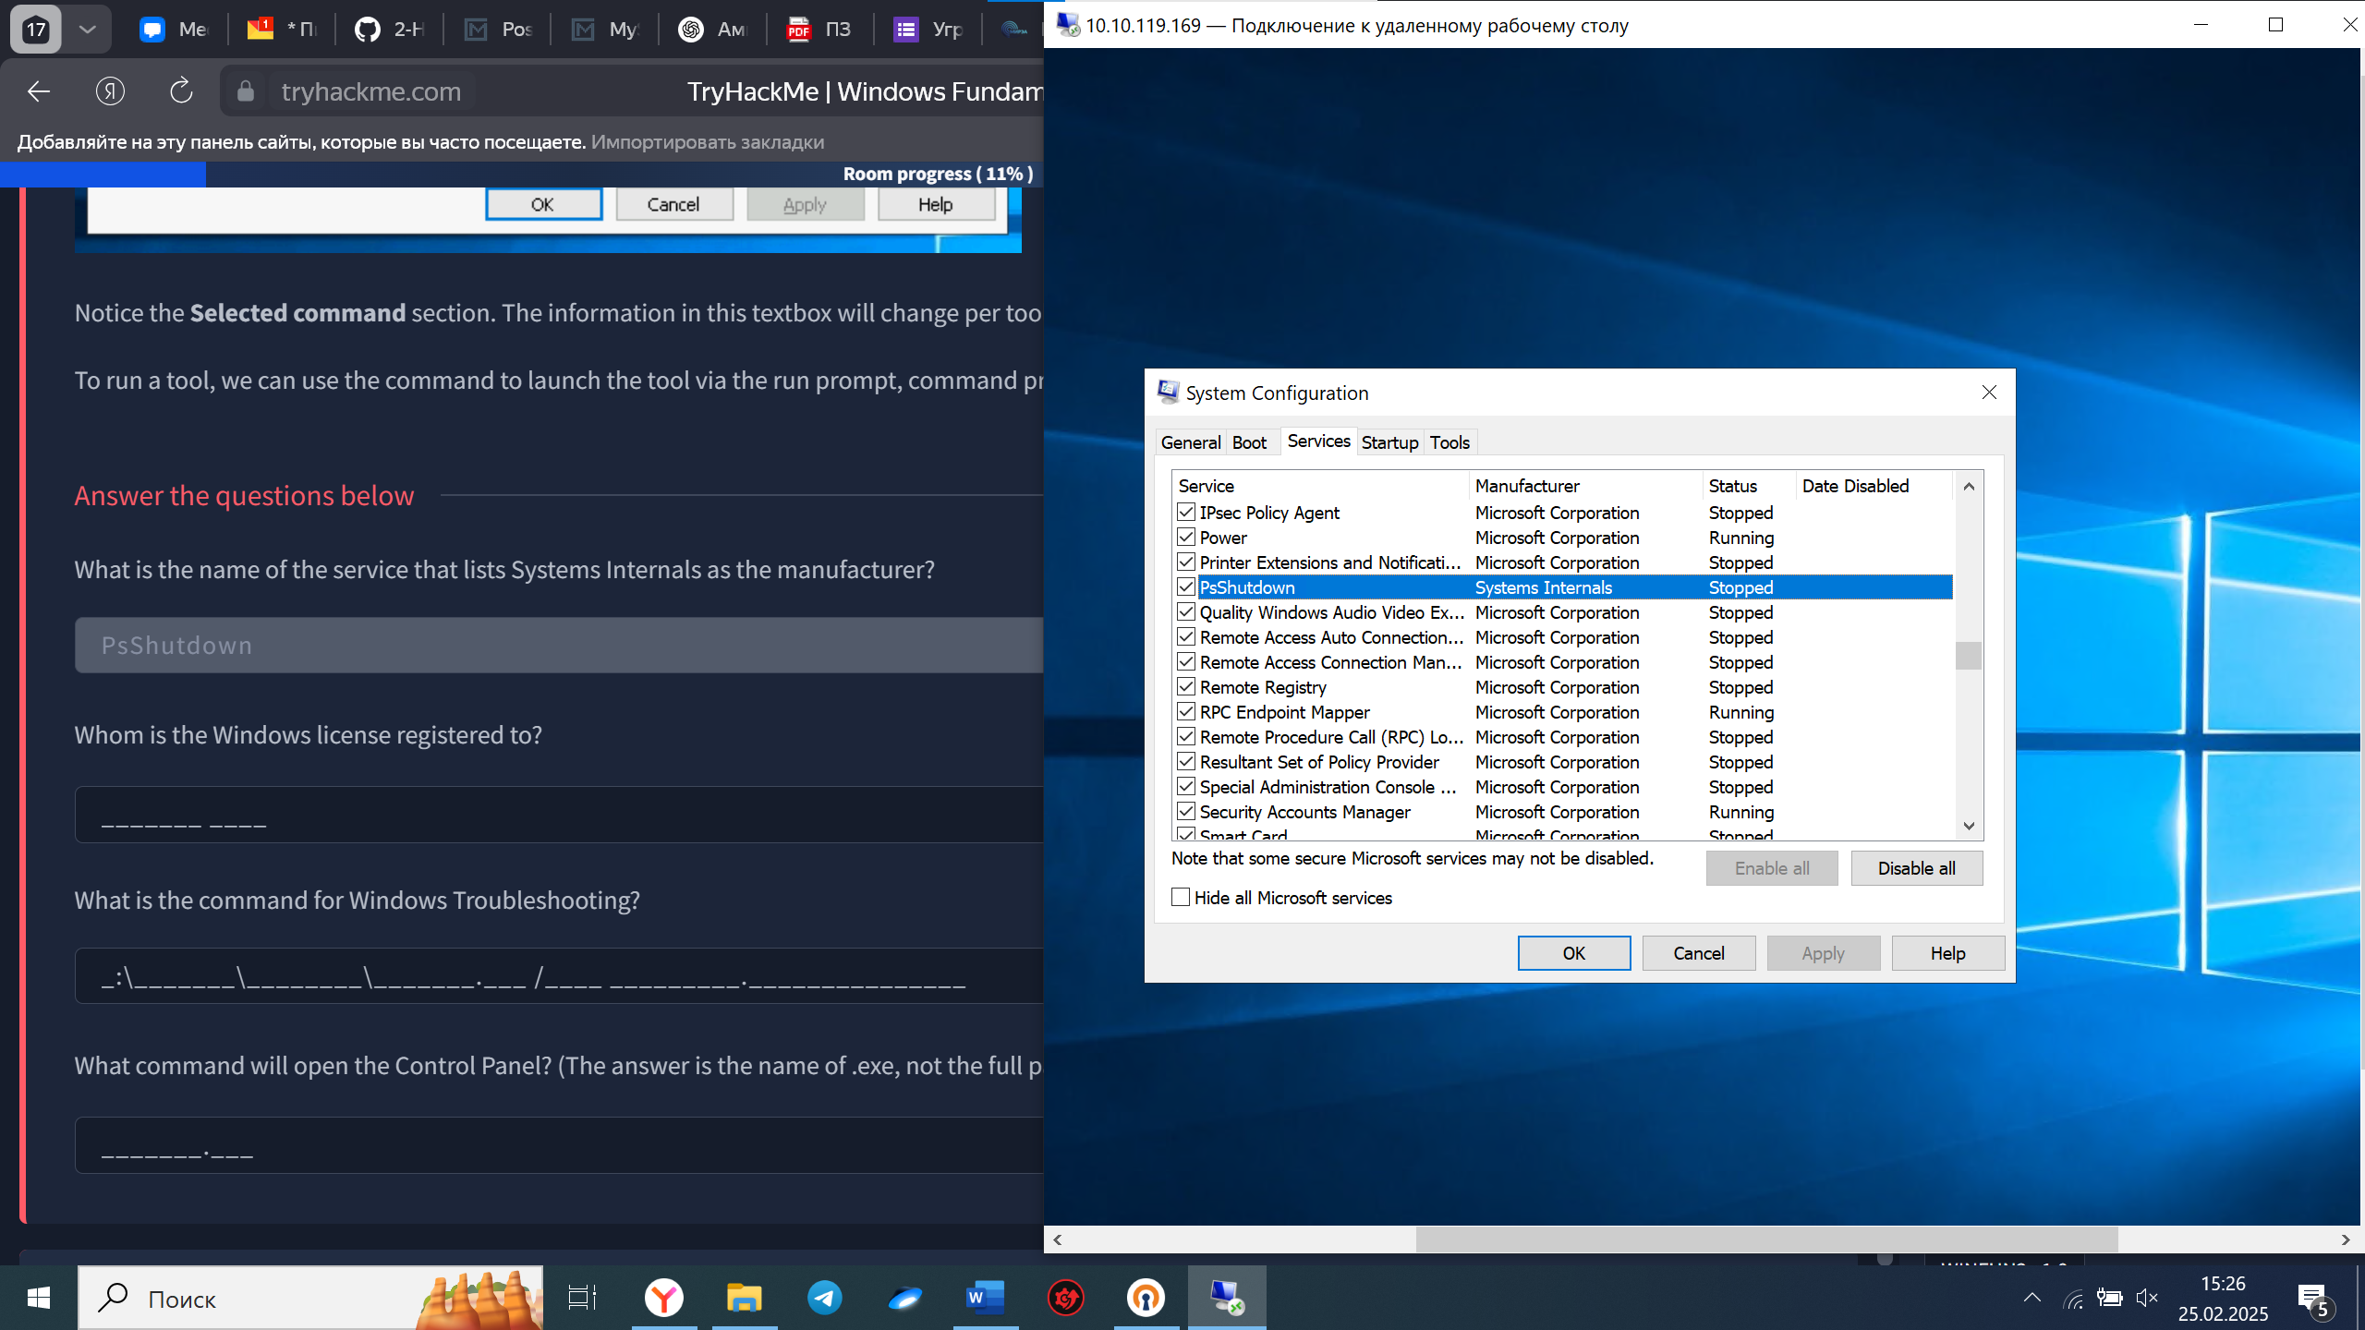
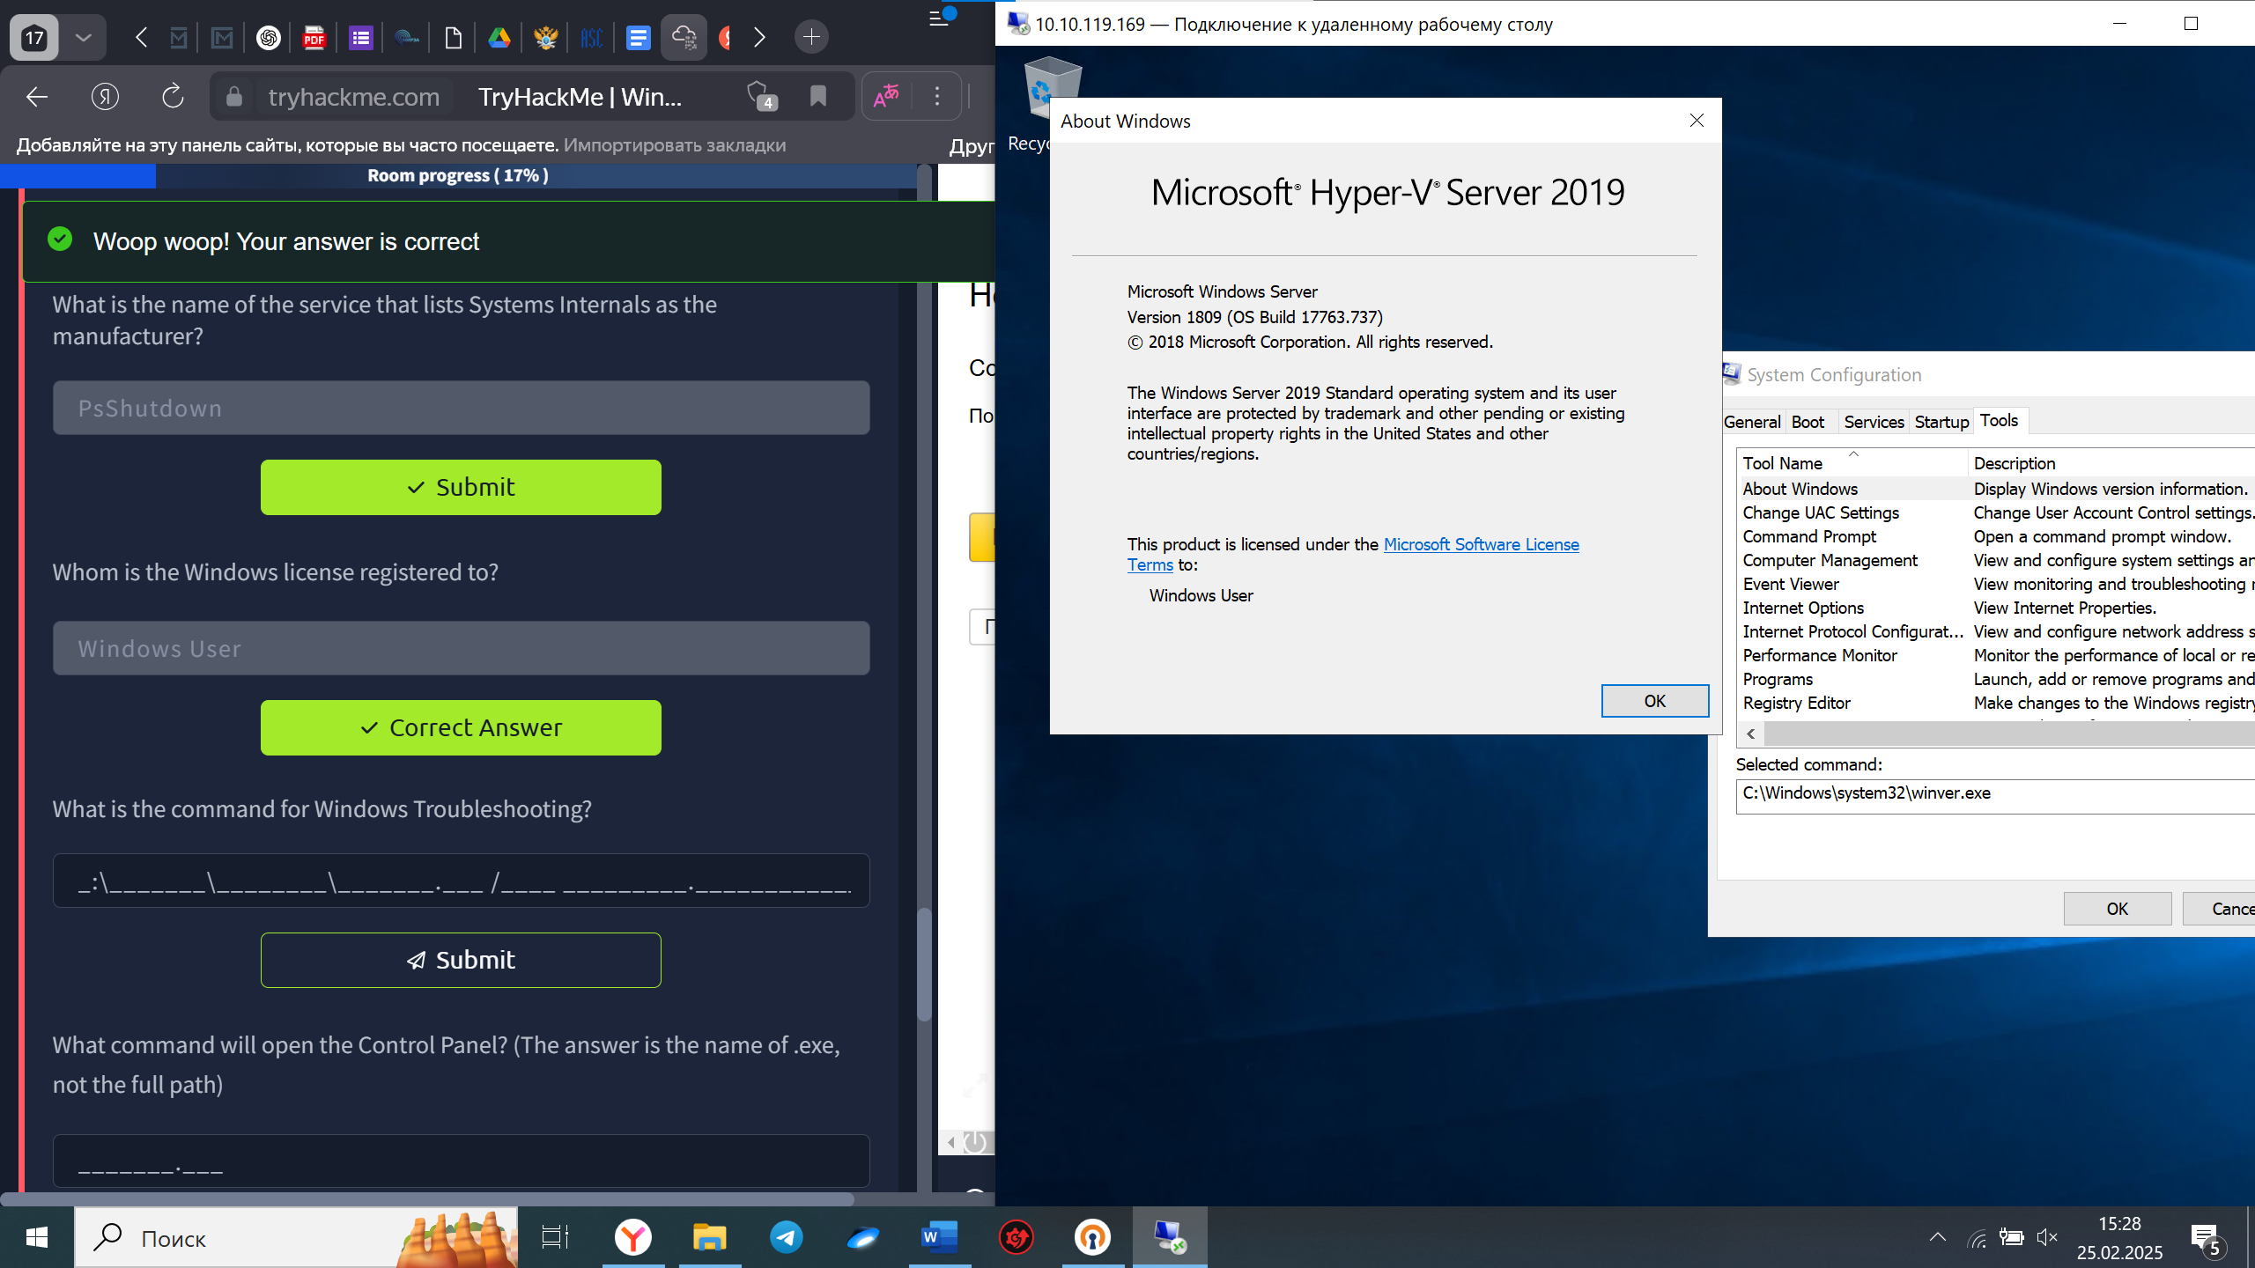
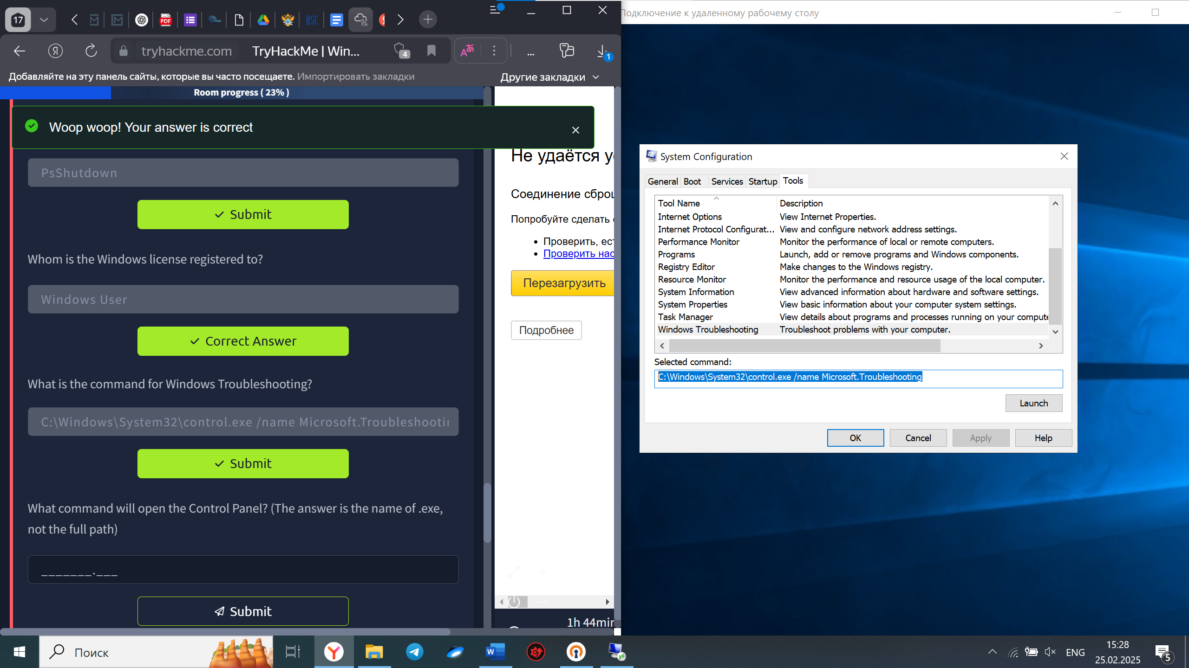
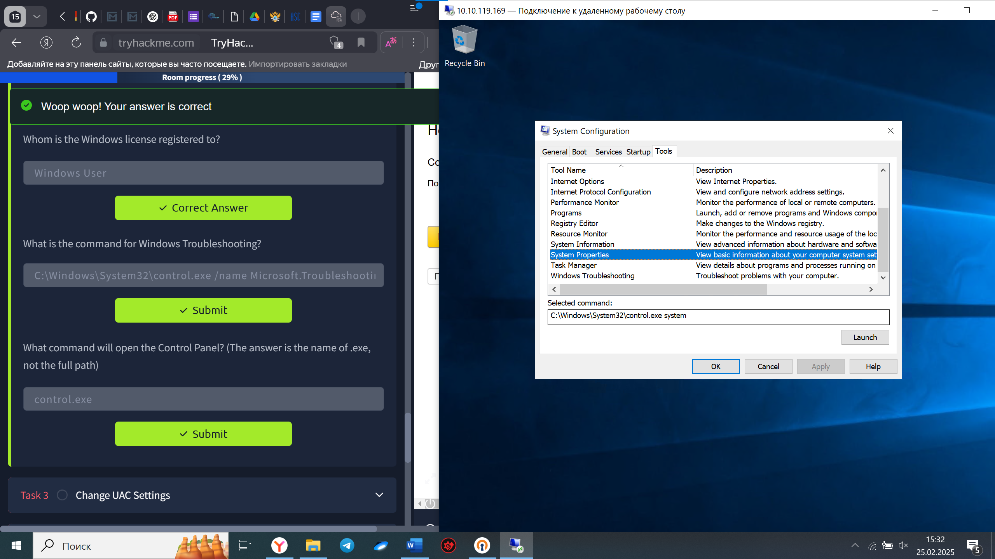
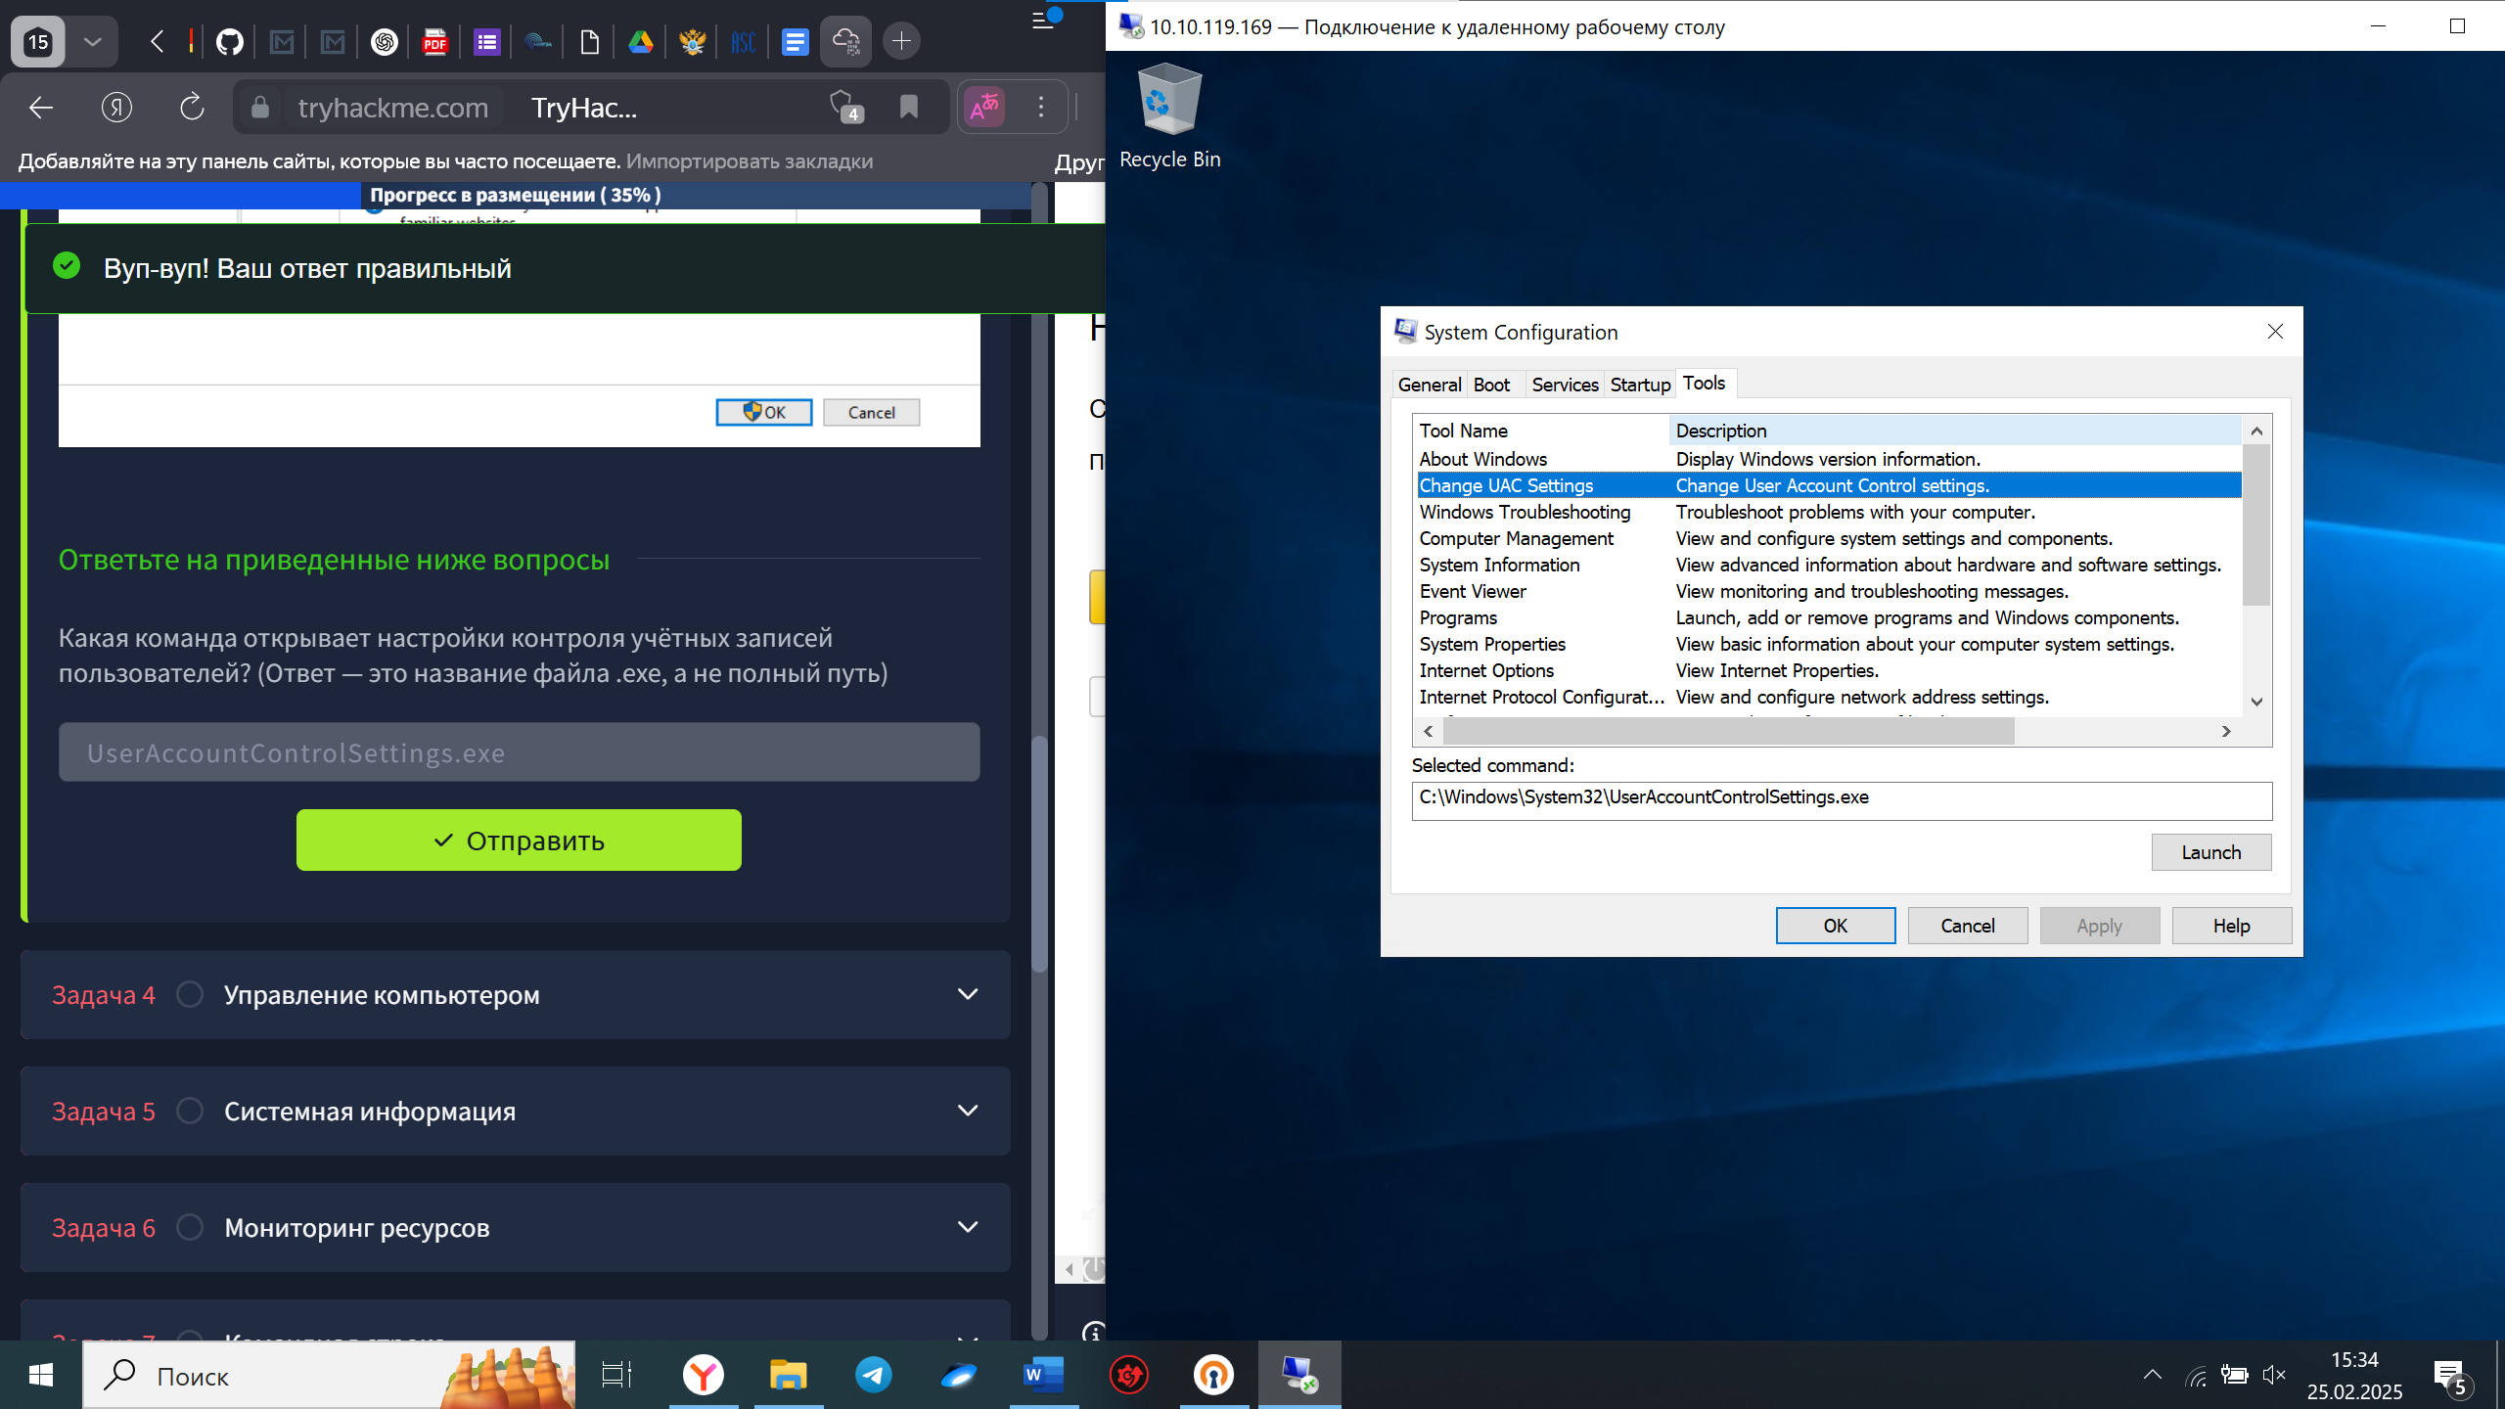
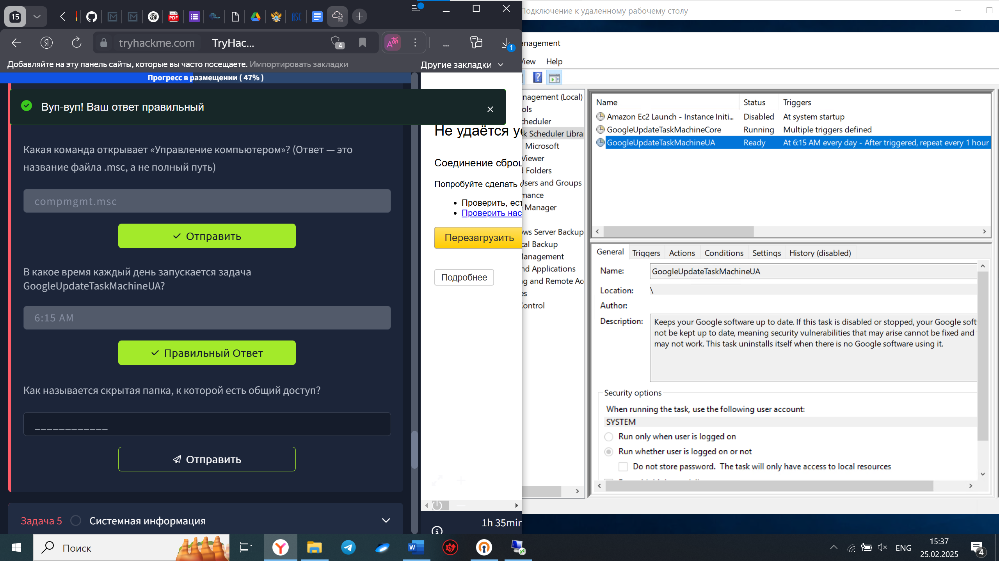
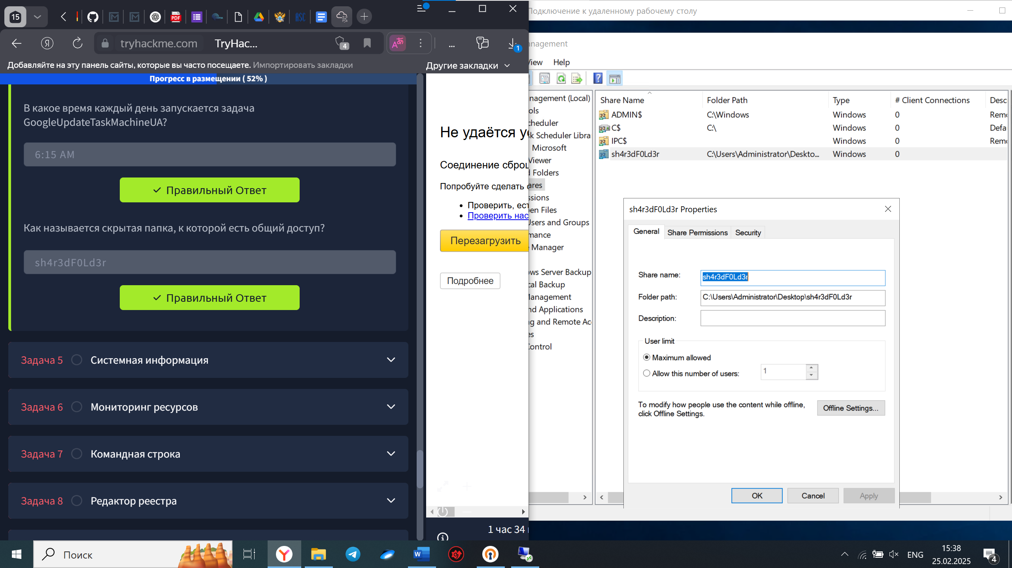
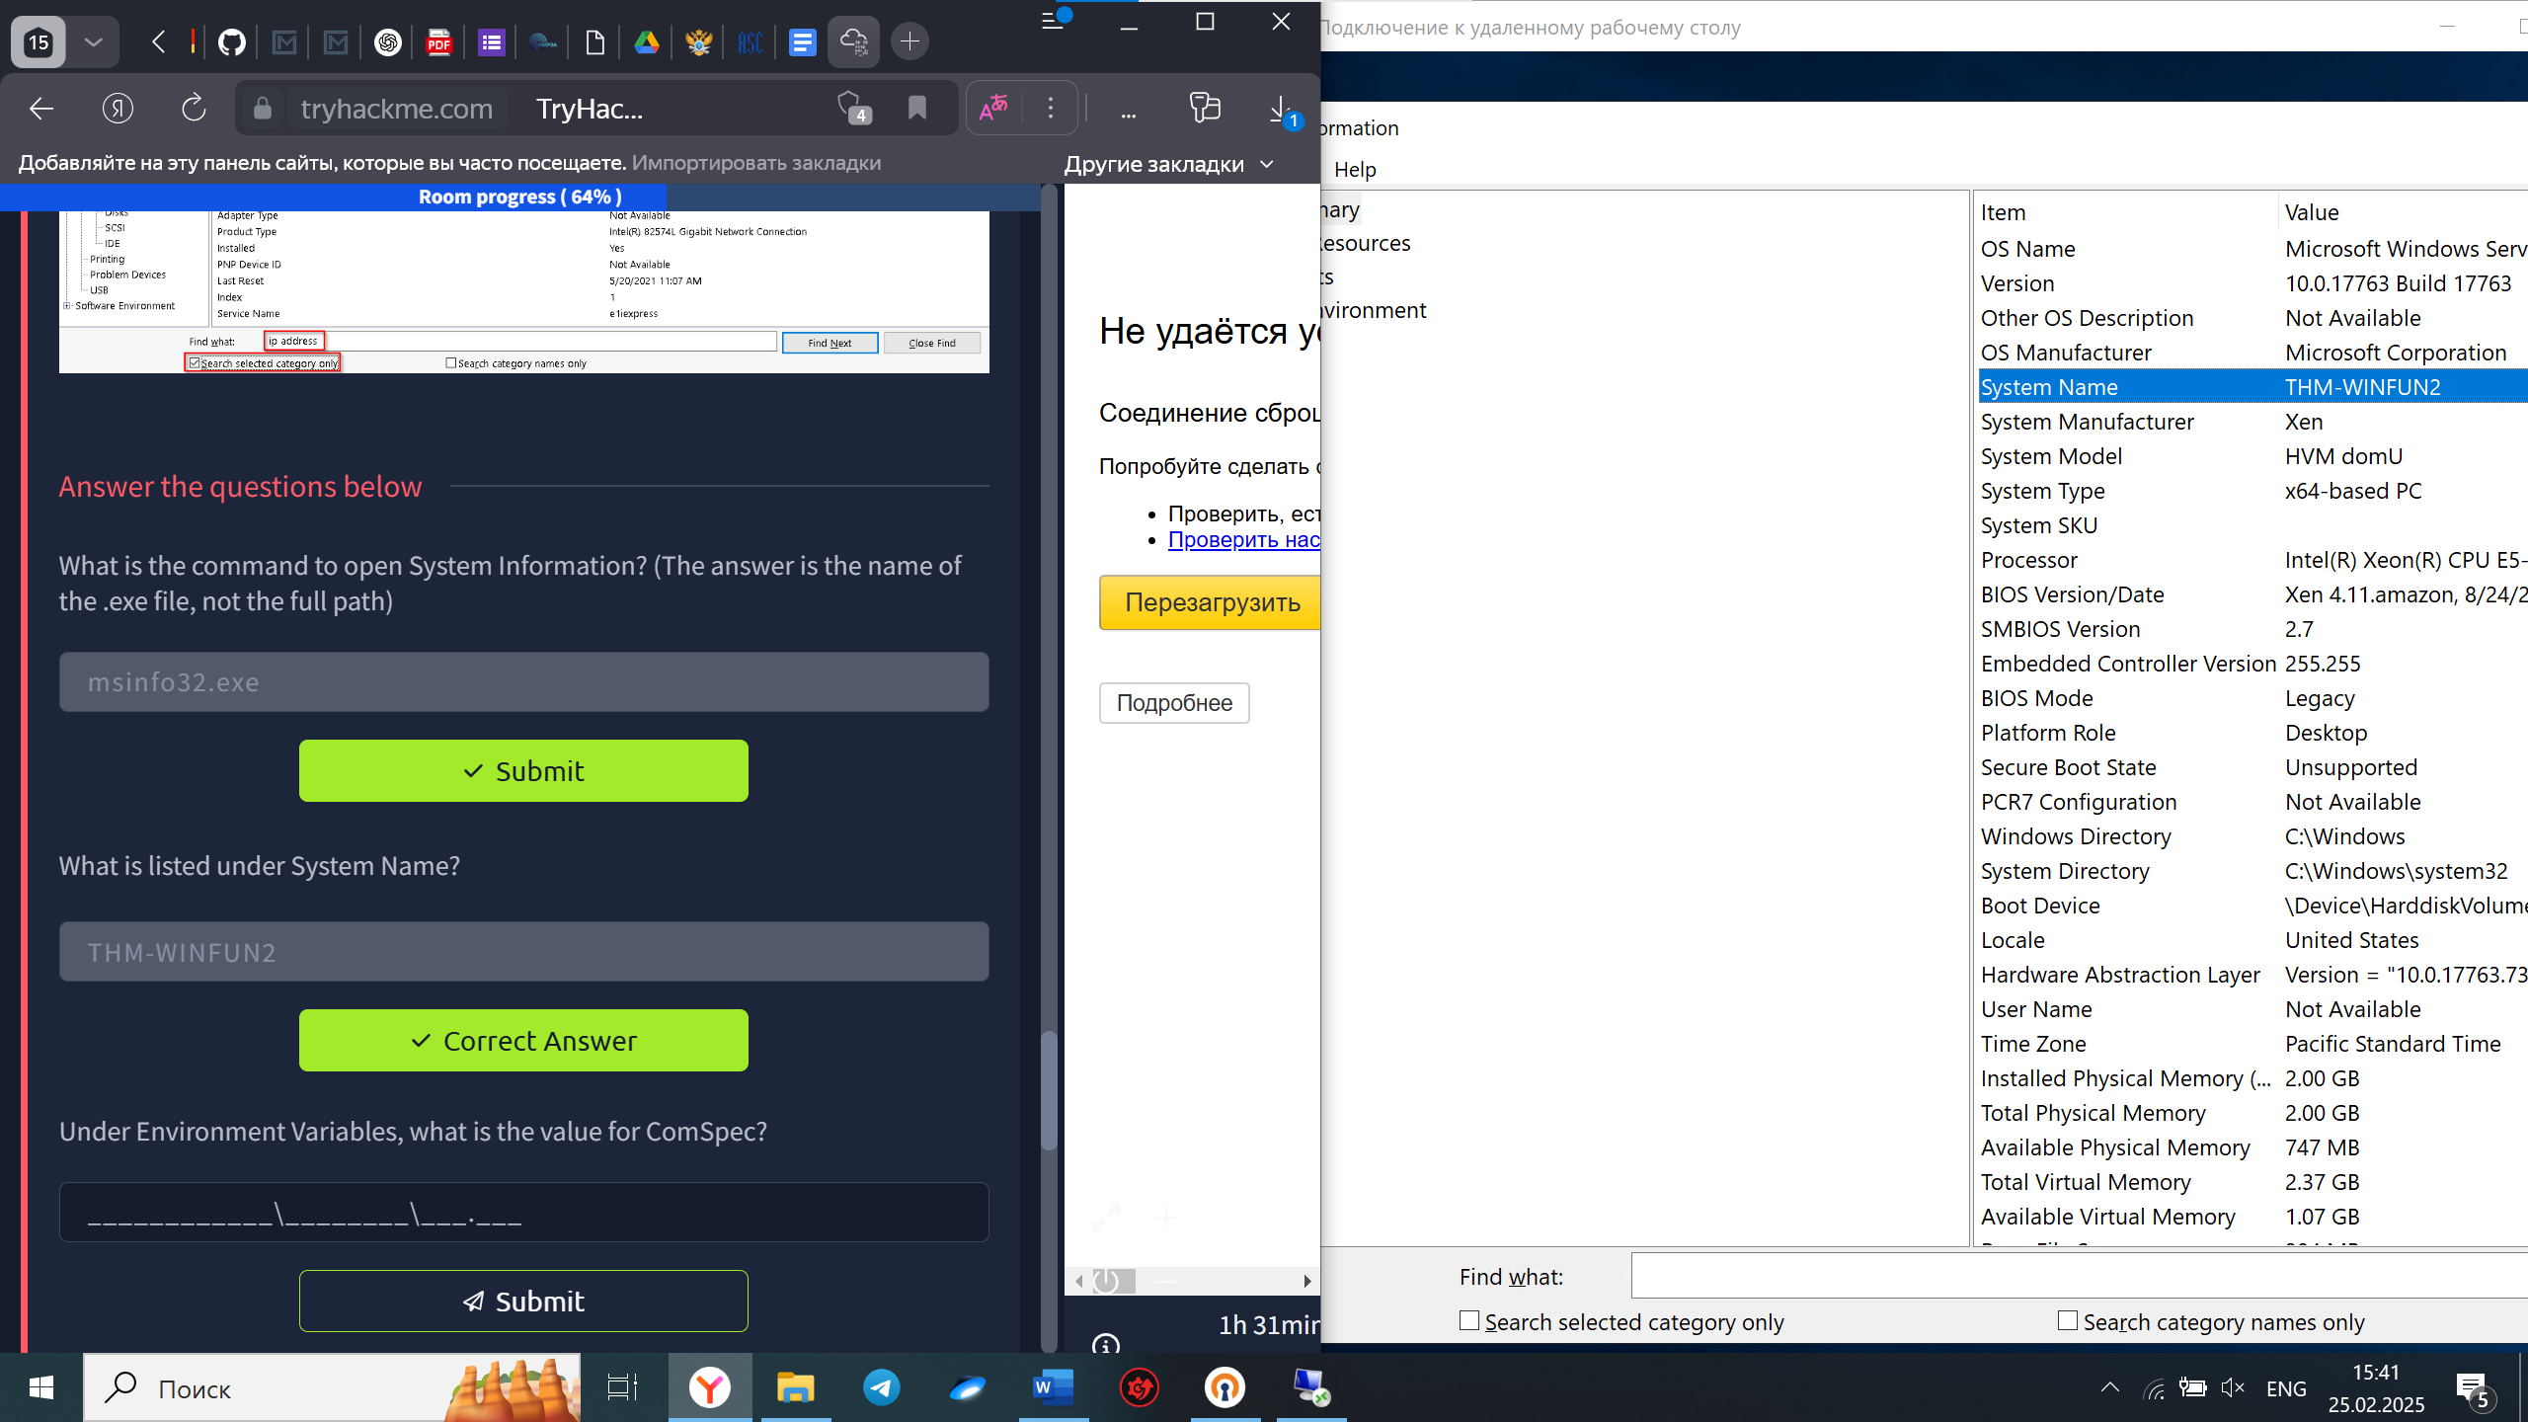
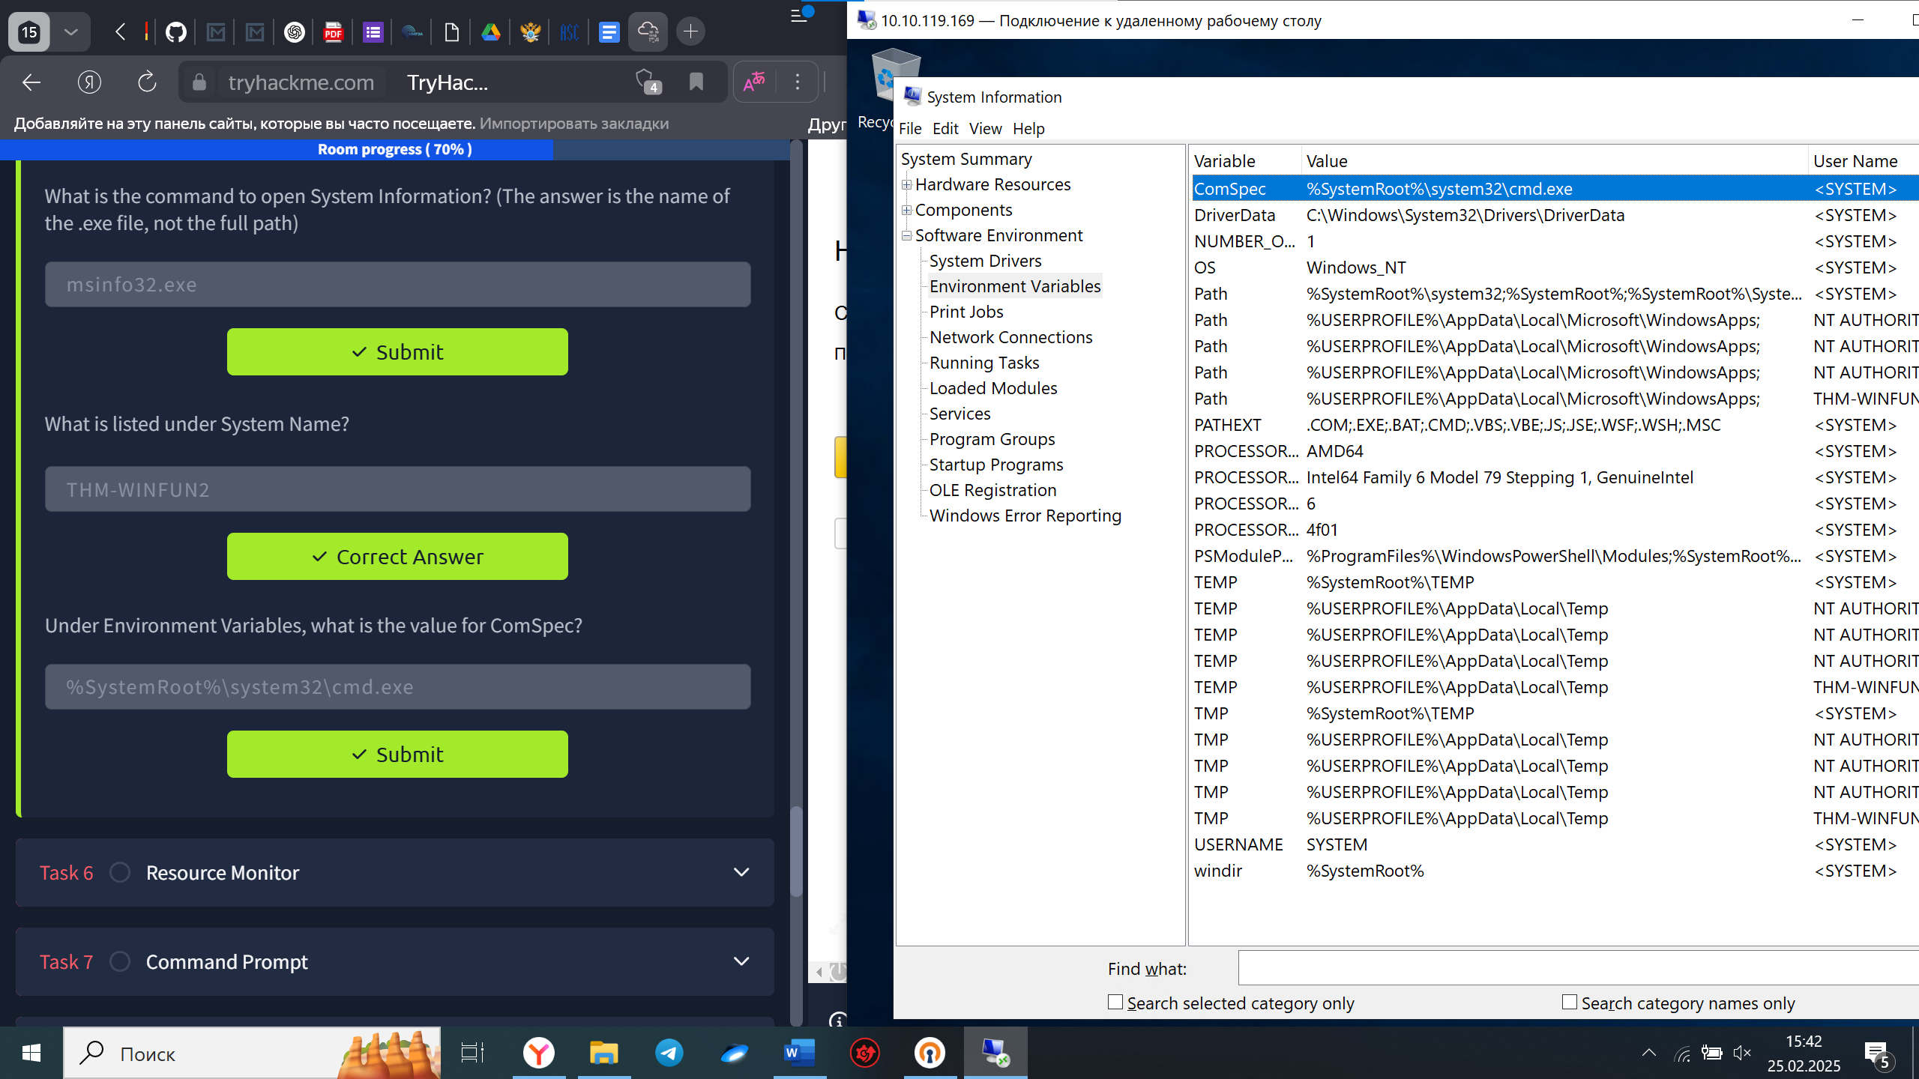
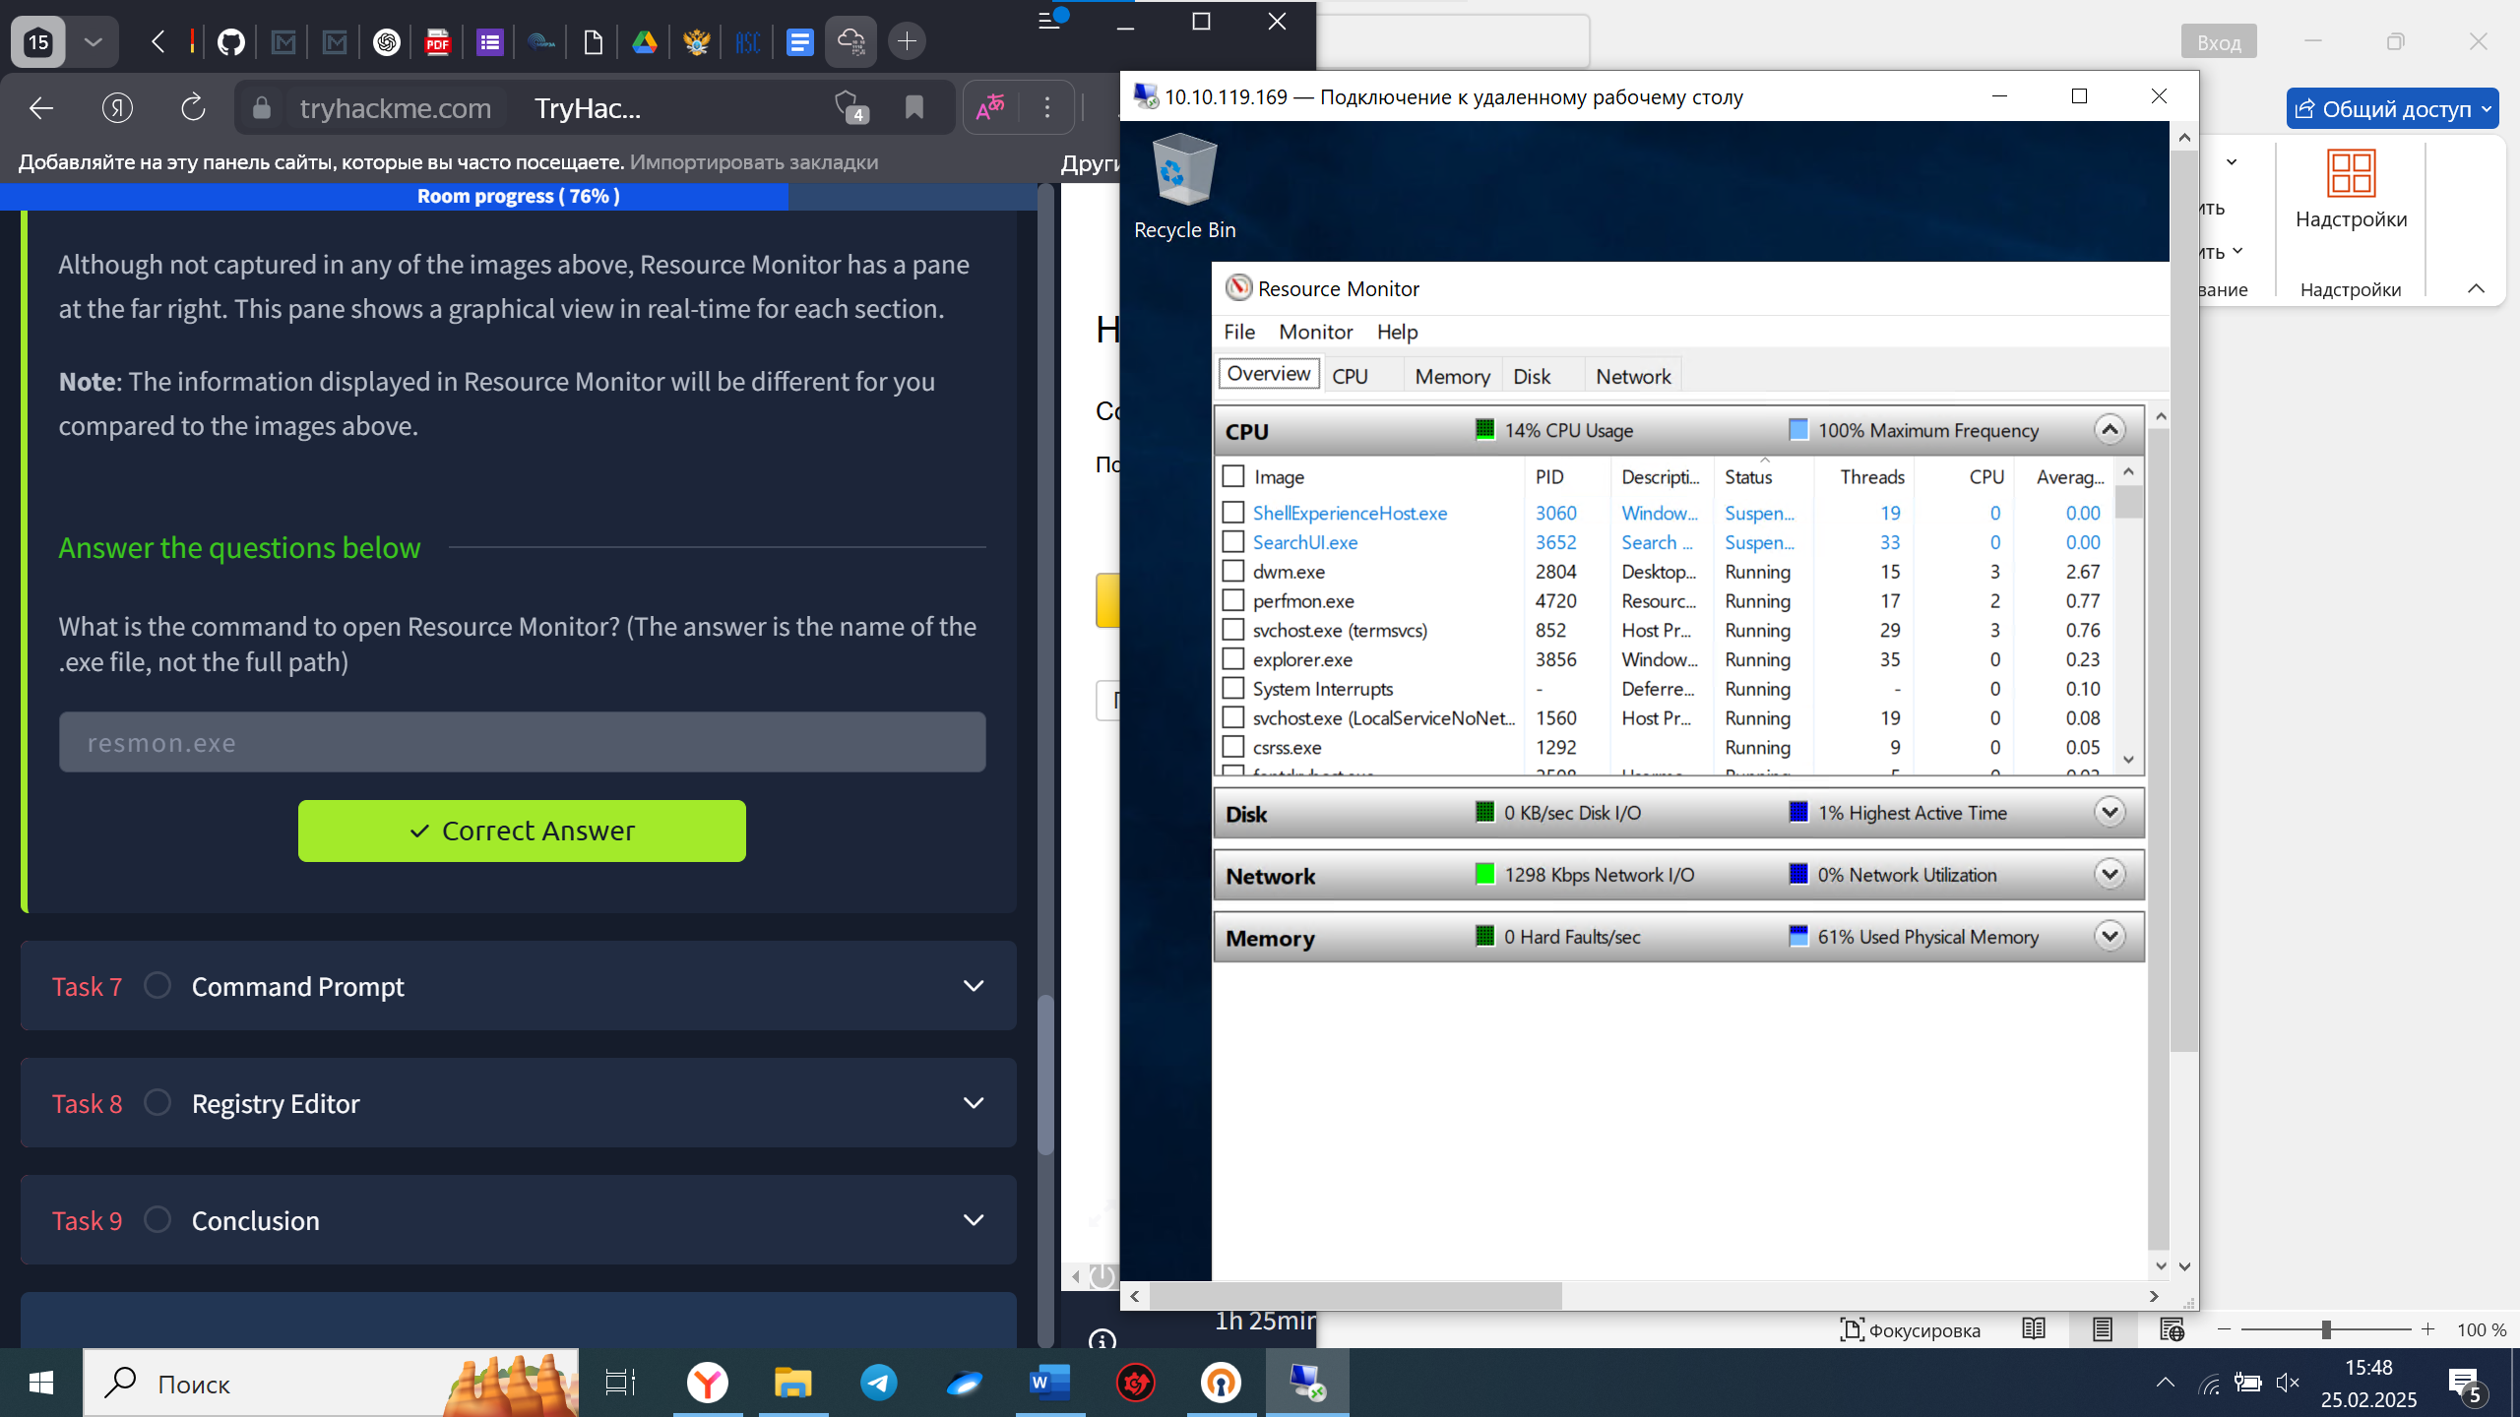
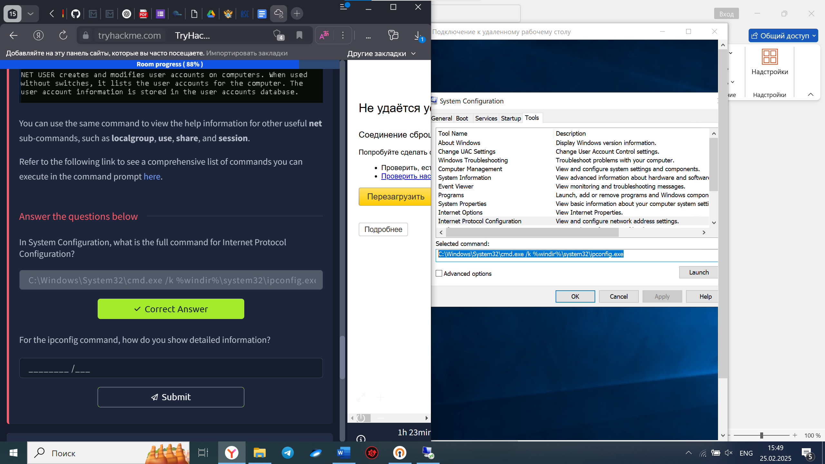
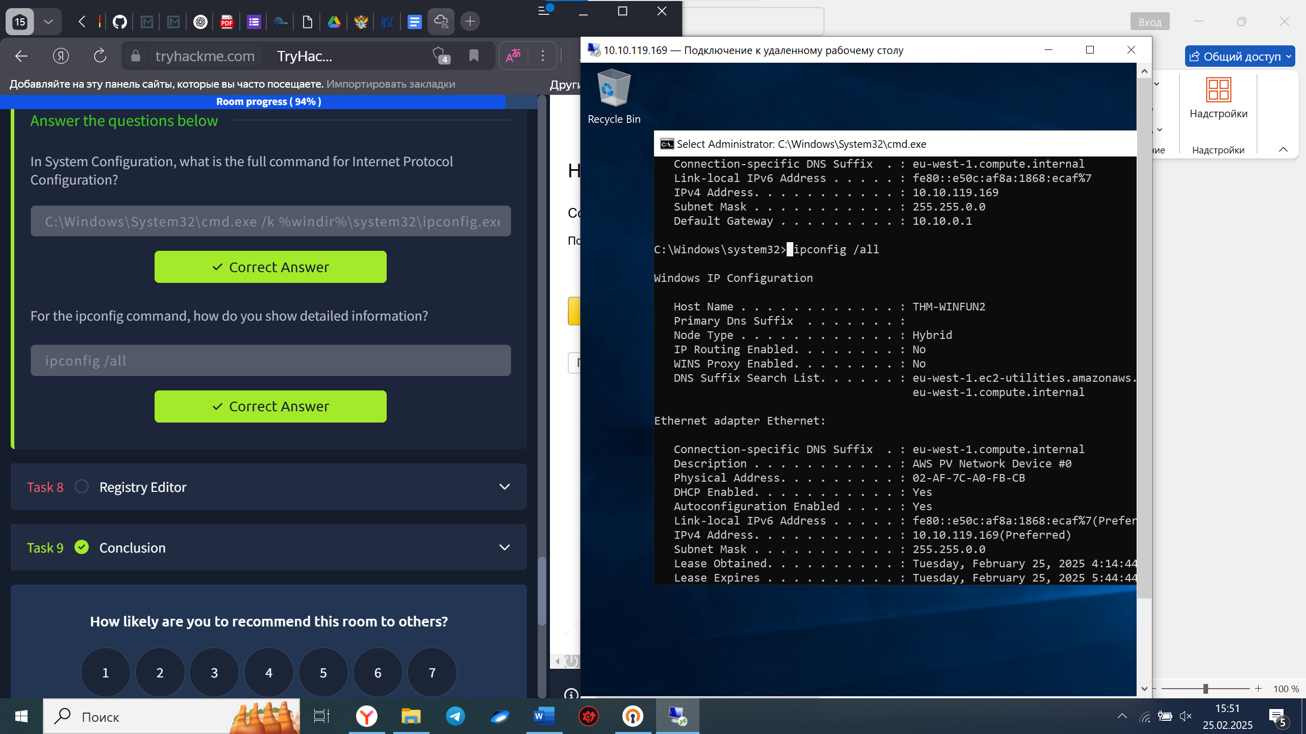

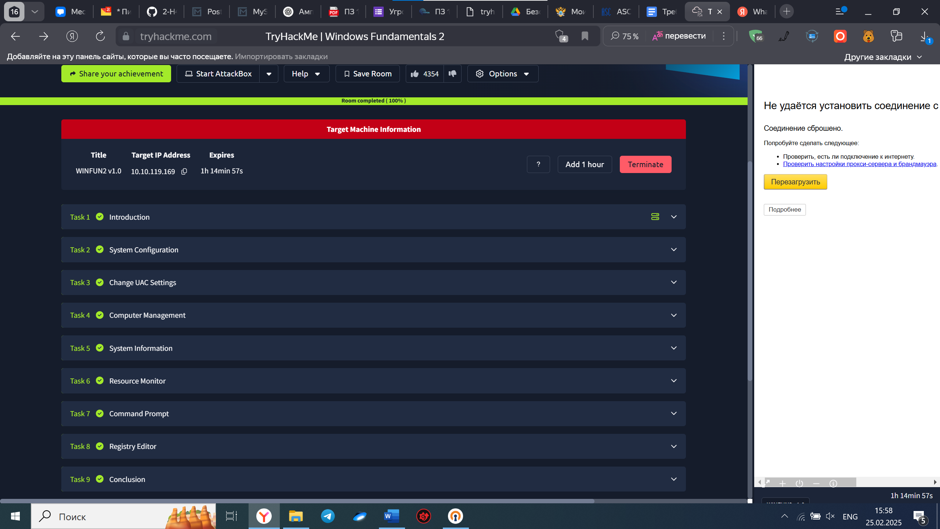

Работа на https://tryhackme.com/room/windowsfundamentals3xzx
